U2_PE_2. Instalación y configuración de servidor web IIS
Cristóbal Suárez Abad
- Lo primero que tienes que hacer es configurar dos interfaces de red para el servidor dentro de tu bridge de alumno. Asigna a cada una de ellas las siguientes direcciones de red de manera manual: 10.2.X.50 y la 10.2.X.60.
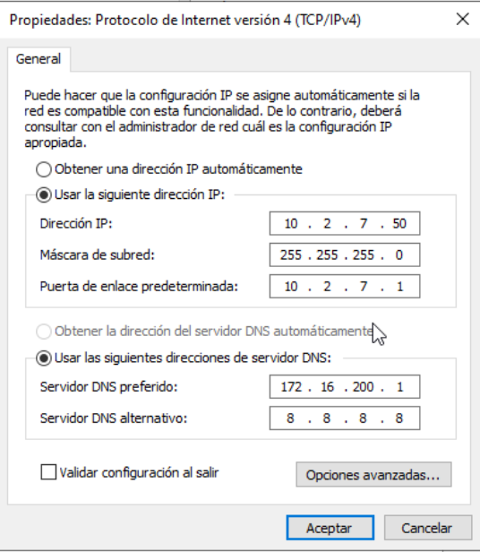

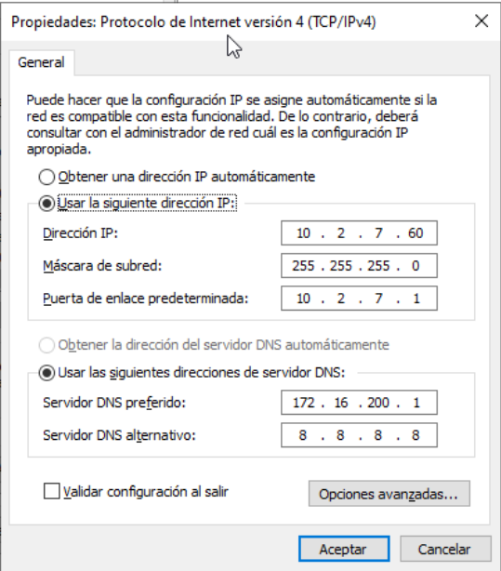
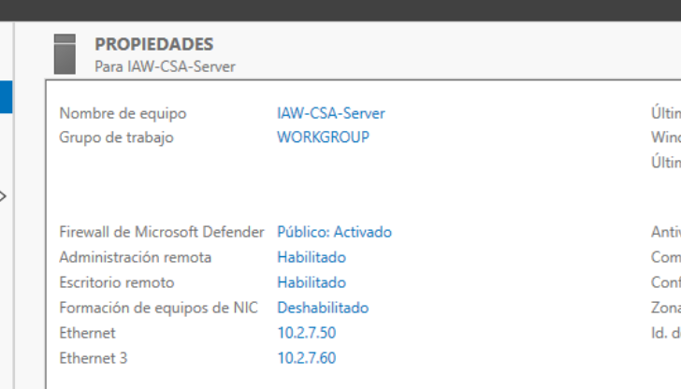
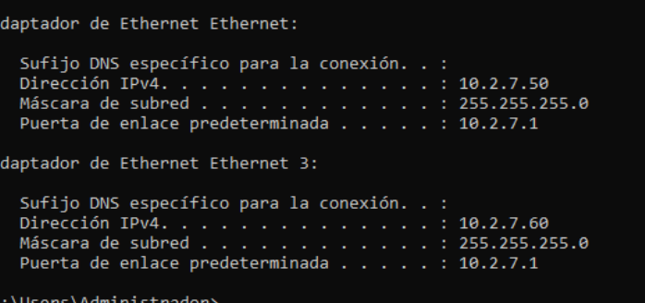

- Crea dos usuarios en la máquina, llamados Informatico1 e Informatico2 (contraseñas que quieras), que se usarán para el acceso a los sitios web.
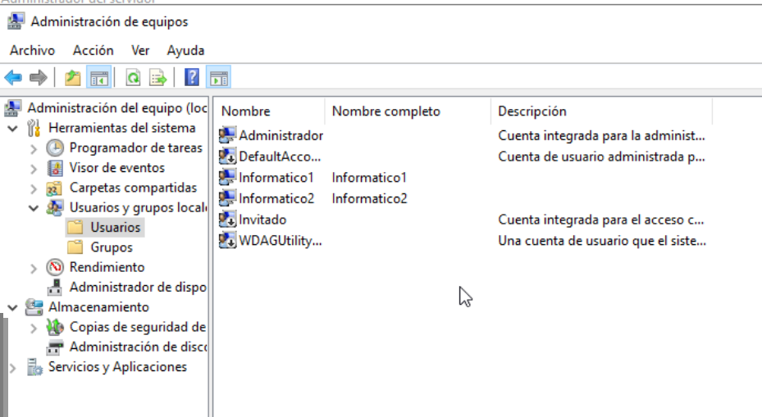

- Realiza la configuración del servidor IIS para para que albergue 4 sitios web:
Antes de nada, vamos a generar los certificados que serán necesarios para las tres primeras webs. Para ello vamos a Administrador del servidor Herramientas Administrador de Internet Information Services. En el panel izquierdo debemos hacer clic en el servidor. Luego le damos a Certificados de servidor.
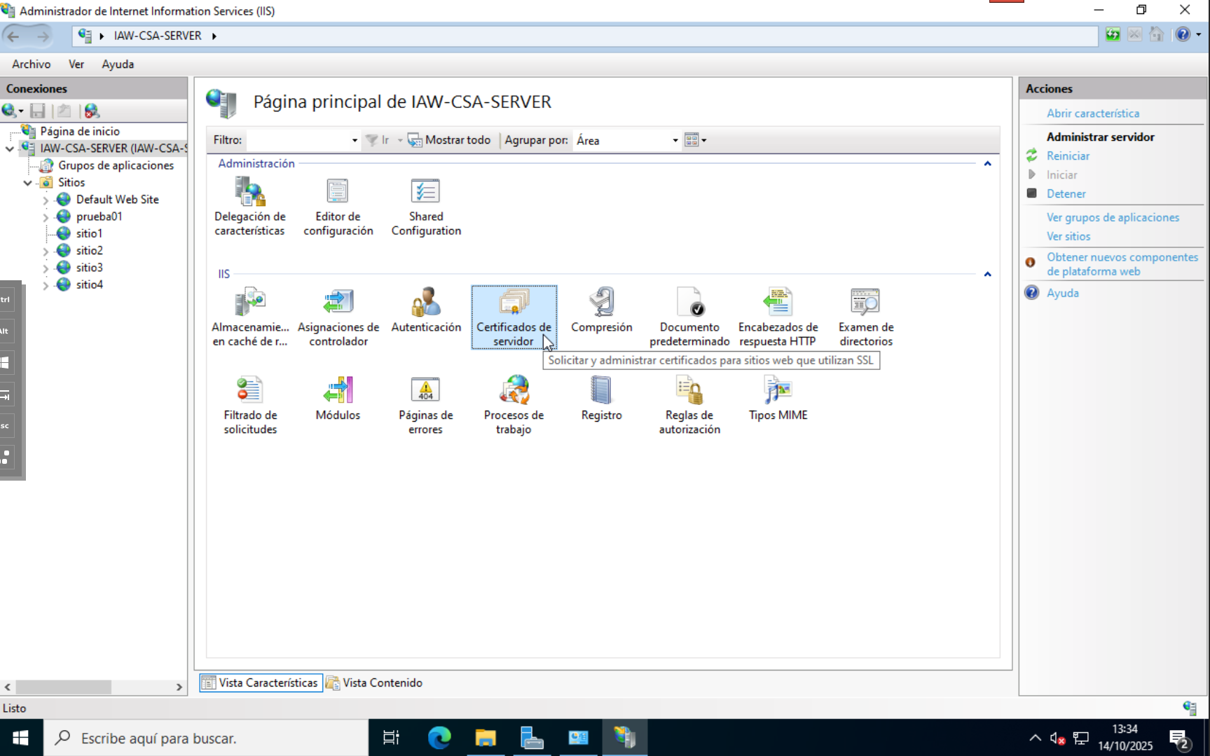
En el nuevo panel, miramos a la derecha de la pantalla y veremos unas cuantas opciones. Le damos a Crear certificado autofirmado…
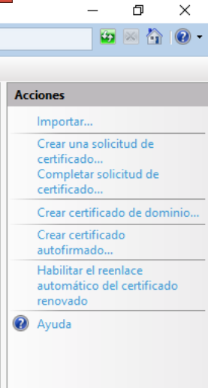

Le ponemos un nombre (cualquiera, aunque si es descriptivo mejor para identificarlo más fácilmente). Y debemos seleccionar en la pestaña de abajo: Hospedaje de sitios web. Y le damos a Aceptar. Así con los tres que nos hacen falta.
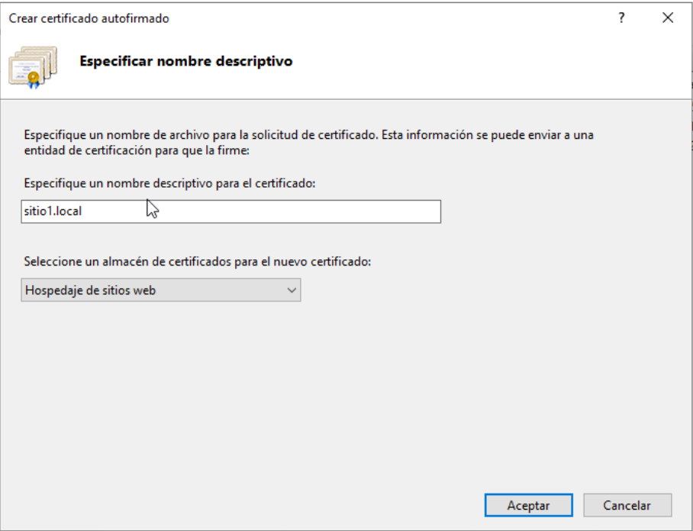

- Sitio www.sitio1.local:
    - Servido por todas sus direcciones IP y puerto 443.
    - Únicamente aceptará conexiones seguras (HTTPS). Tendrá su propio certificado digital.
    - Únicamente se permitirá acceder a los usuarios lnformatico1.
Ahora en el panel izquierdo, nos vamos a la sección Sitios y le damos a Agregar sitio web…
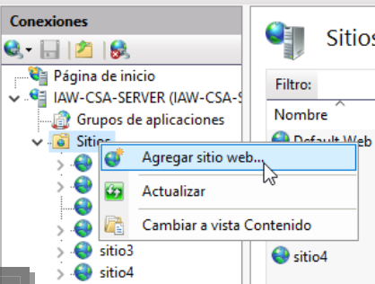
En la siguiente ventana debemos poner:
- Nombre del sitio: El nombre de la web.
- Ruta de acceso física: Le creamos una carpeta dentro de C:\inetpub\
- Enlace:
  - Tipo: https
  - Dirección IP: Todas las no asignadas.
  - Puerto: 443.
  - Nombre del host: www.sitio1.local
  - Certificado SSL: Le damos a la pestaña e indicamos uno de los certificados que hemos creado anteriormente.
Le damos a Aceptar y listo.
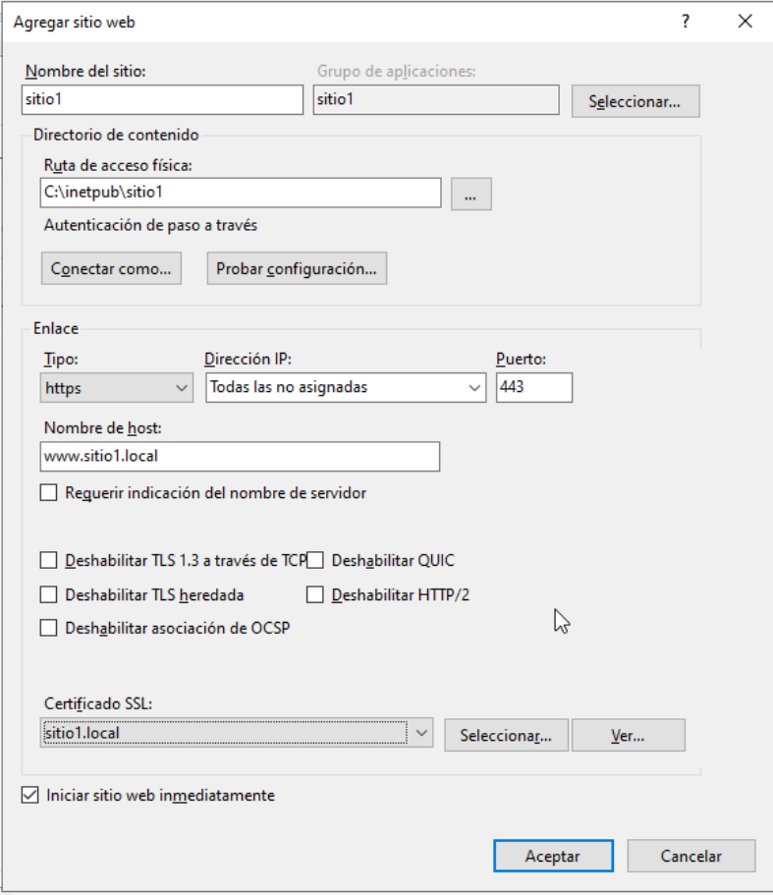
Ahora que hemos creado la “web”, nos saldrá en el panel de la izquierda. Pulsamos sobre él y nos vamos a Autenticación.
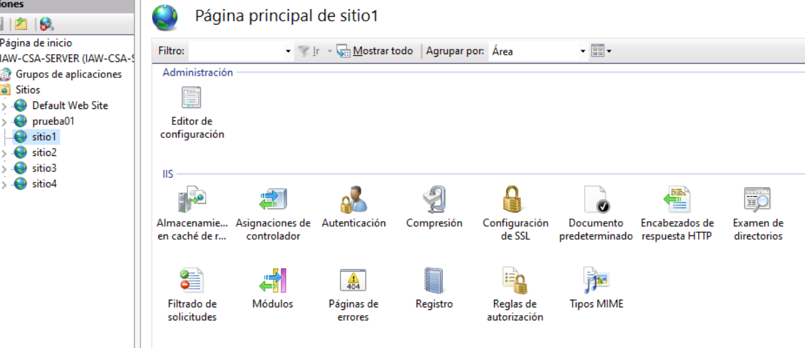

Aquí debemos hacer lo siguiente:
- Autenticación anónima: Deshabilitada.
- Autenticación básica: Habilitada
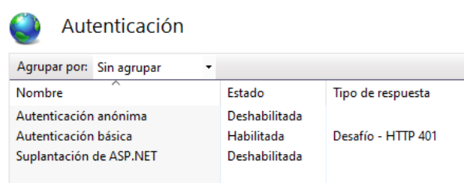
Ahora nos volvemos al panel anterior y le damos a Reglas de autorización.
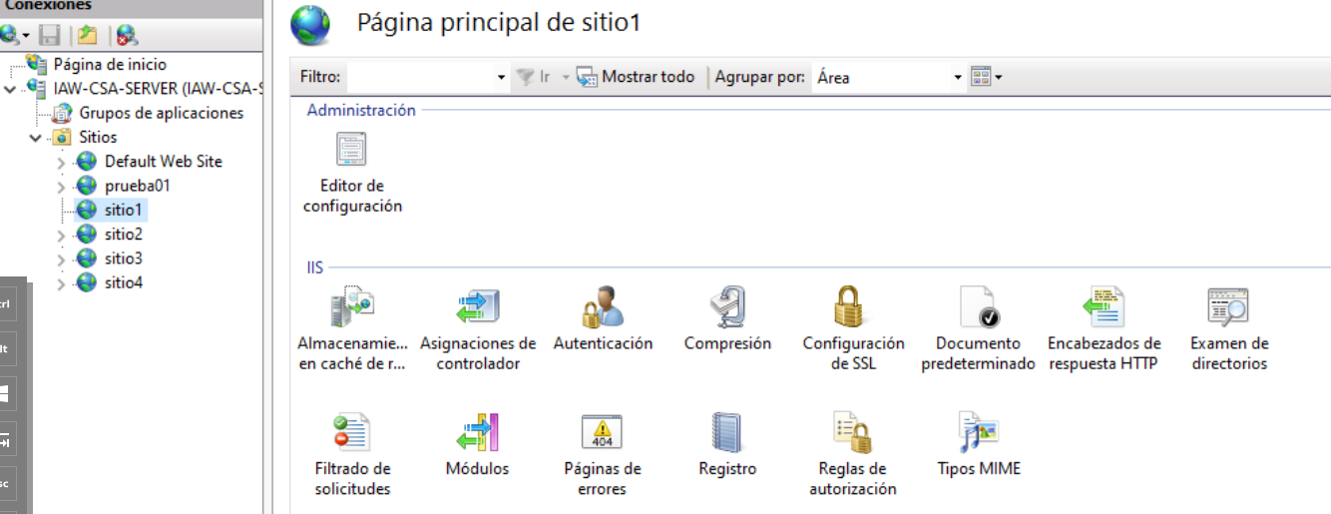
Aquí suele haber una regla de Permitir a todos, pues esa la borramos.
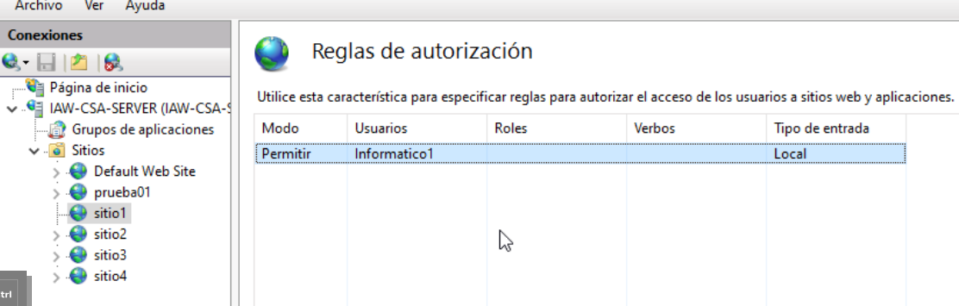
En el panel derecho le damos a Agregar regla de permiso…
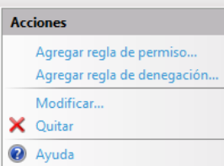
En este caso solo es un usuario, pero podemos especificar grupos, roles, etc. Le damos a Aceptar y ya está.
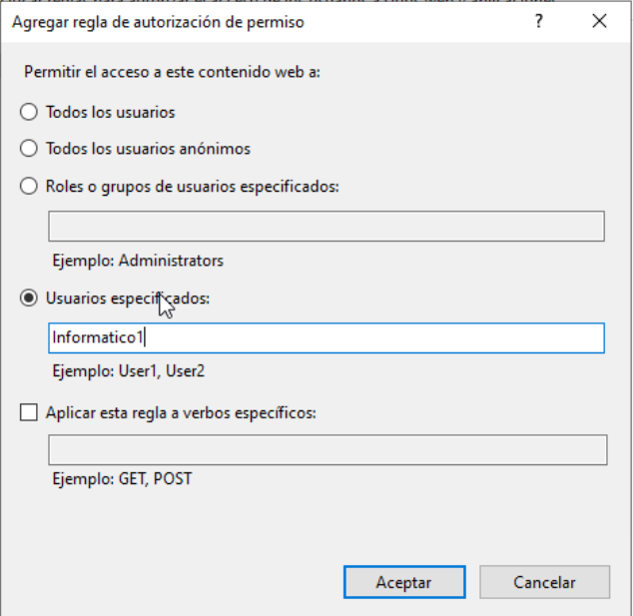

- Sitio www.sitio2.local:
- Servido por 10.2.X.50 y puerto 443 .
- Únicamente aceptará conexiones seguras (HTTPS). Tendrá su propio certificado digital.
- Únicamente se permitirá acceder a los usuarios lnformatico2.
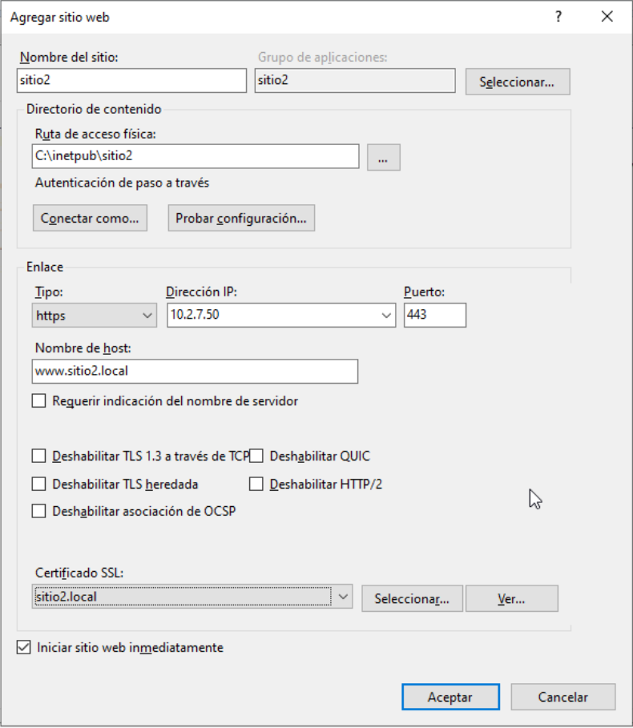
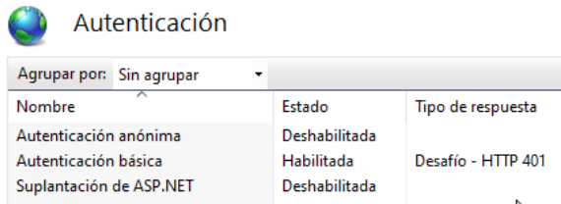
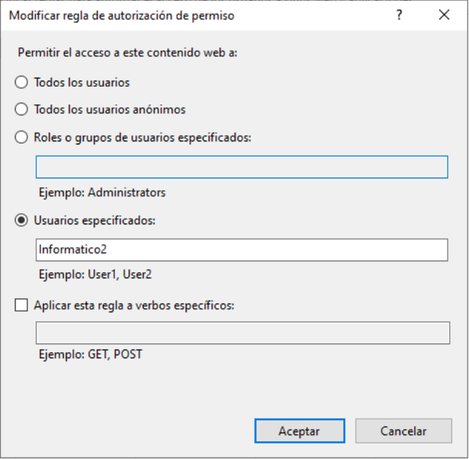

- Sitio www.sitio3.local:
- Servido por 10.2.X.60 y puerto 443.
- Únicamente aceptará conexiones seguras (HTTPS). Tendrá su propio certificado digital.
- Únicamente se permitirá acceder a los usuarios Informatico1 e lnformatico2.
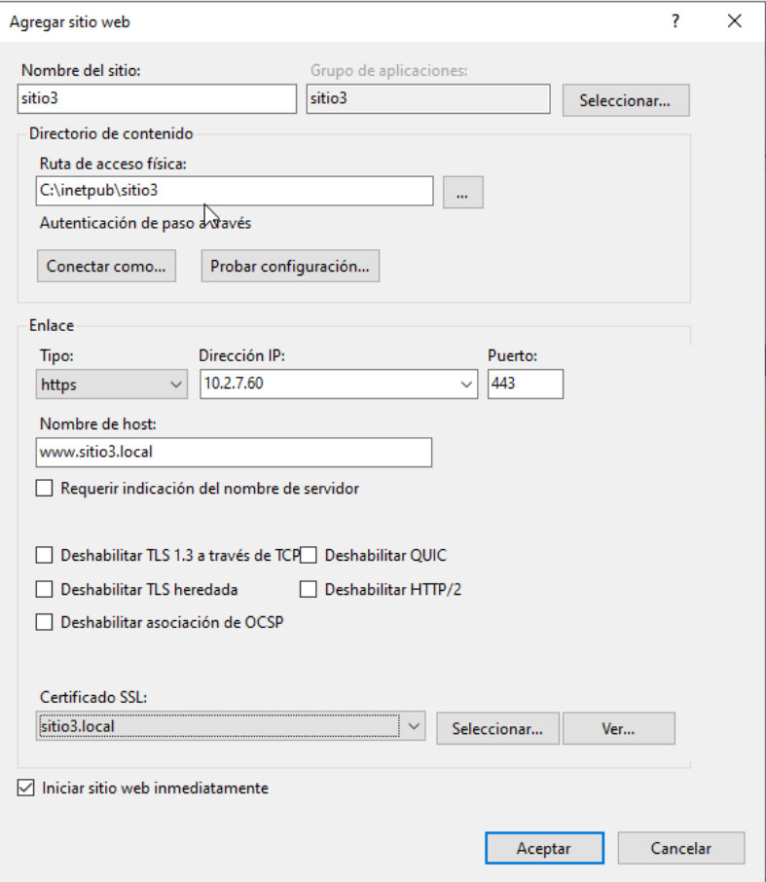
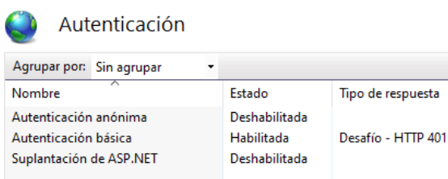

En este caso podríamos haber creado un grupo, pero no es realmente necesario.
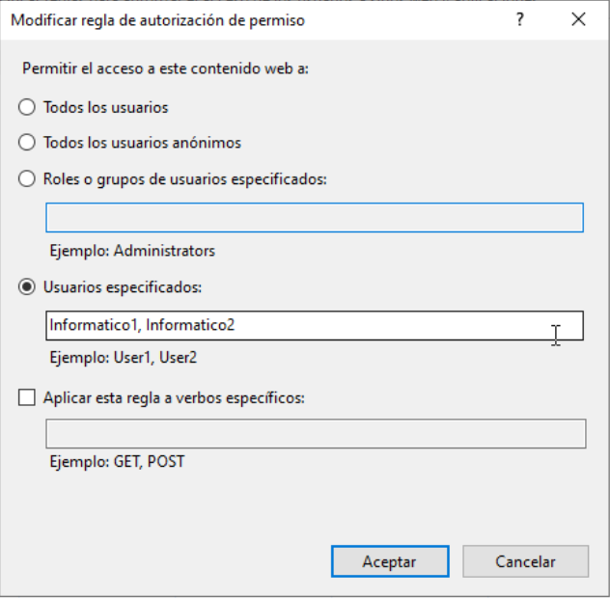

- Sitio www.sitio4.local:
- Servido por todas sus direcciones IP y puertos 80, 8080 y 8000.
- Aceptará accesos anónimos.
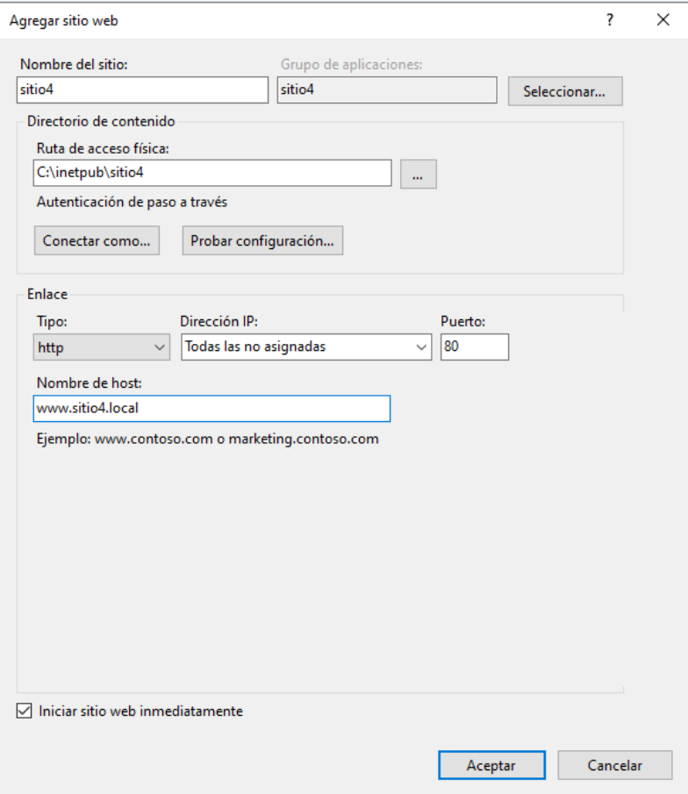
En este caso no es HTTPS y por lo tanto no se usa certificado. Aunque se pide poner tres puertos diferentes, en la configuración inicial no se permite. Luego podremos añadírselos.

Pinchamos en “sitio4” y le damos a modificar enlaces.
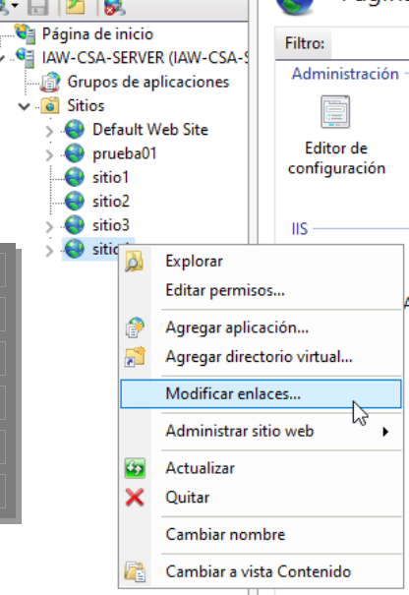
Le damos a “Agregar…”
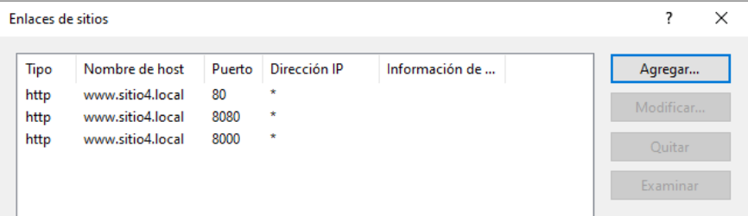
Y luego asignamos puerto y nombre del host. En nuestro caso “Tipo” y “Dirección IP” no se modifican. Hacemos así hasta tener los tres puertos que se piden.
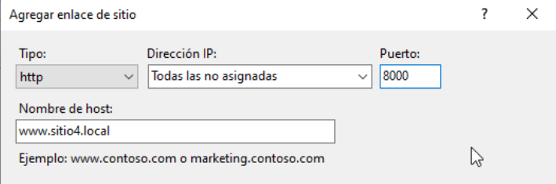
En esta web no hace falta modificar el apartado de Autenticación, ni Reglas de Autorización.

- Configurar los sitios anteriores para que cada uno de ellos tenga su propio log de accesos.
Pinchamos en la web y le damos a Registro.
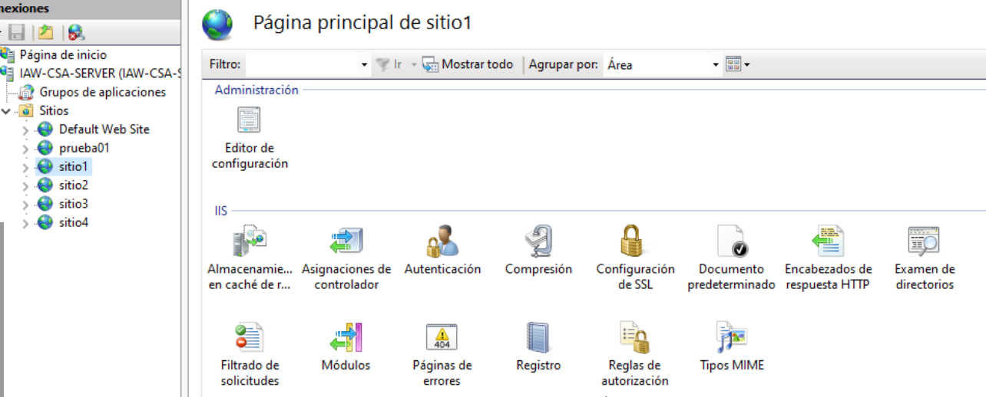
Aquí simplemente vamos a Directorio y en Examinar… establecemos una nueva carpeta que alberque los logs. En nuestro caso una personalizada dentro de logs.
